以人口高质量发展支撑中国式现代化（深入学习贯彻习近平新时代中国特色社会主义思想）

[人民日报理论](javascript:void(0);)

**人民日报理论**

微信号 rmrbllb

功能介绍 增强理论思维，把握事物本质。

2023-06-08[原文](https://mp.weixin.qq.com/s?__biz=MzA5NTMzMDgzMA==&mid=2735291802&idx=1&sn=053f3d235f9f51daf03a0c118a491087&chksm=0120aa0365093d19c8e8bafe30620bf44e5d3915ca9f7e3eac87ab8586a2739cbf7cefc176d1&scene=27#wechat_redirect&cpage=30) 发表于

收录于合集

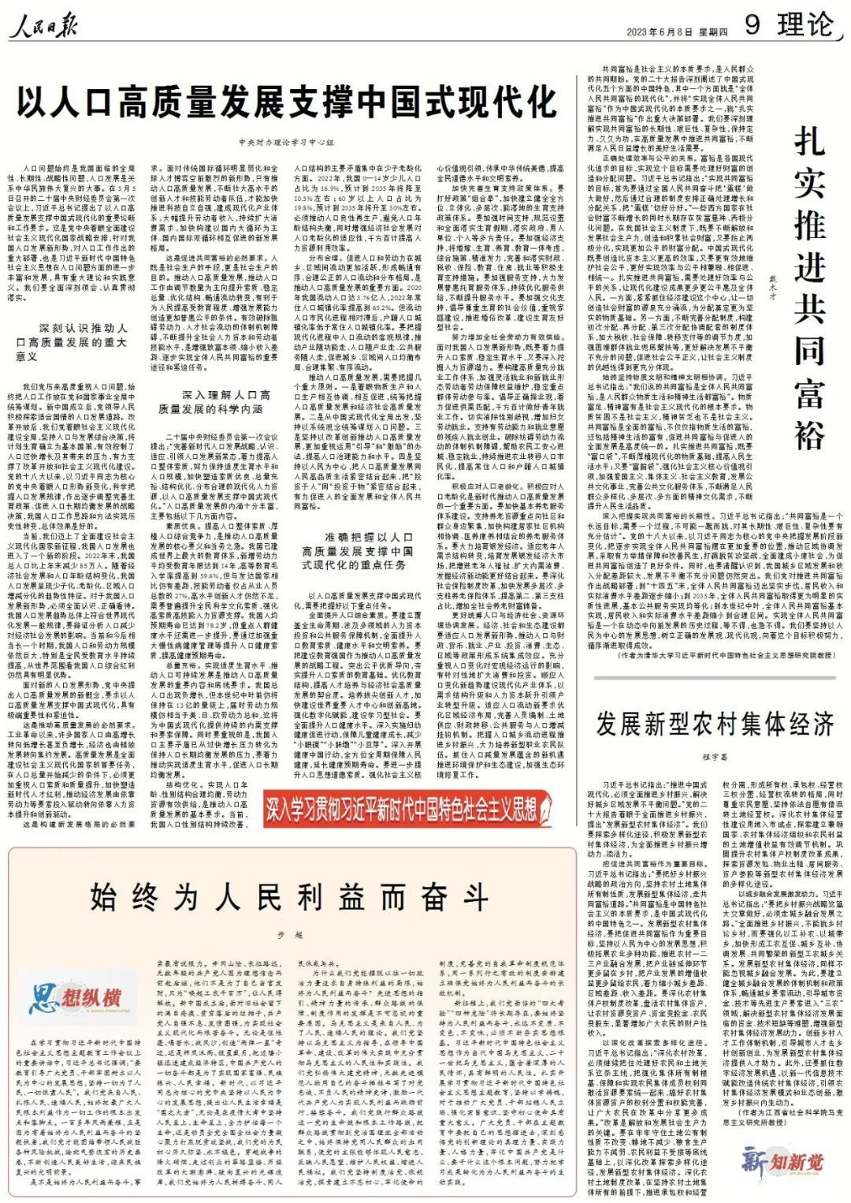

　　人口问题始终是我国面临的全局性、长期性、战略性问题，人口发展是关系中华民族伟大复兴的大事。在5月5日召开的二十届中央财经委员会第一次会议上，习近平总书记提出了以人口高质量发展支撑中国式现代化的重要论断和工作要求。这是党中央着眼全面建设社会主义现代化国家战略安排，针对我国人口发展新形势，对人口工作作出的重大部署，也是习近平新时代中国特色社会主义思想在人口问题方面的进一步丰富和发展，具有重大理论和实践意义。我们要全面深刻领会、认真贯彻落实。

**深刻认识推动人口高质量发展的重大意义**

 　　我们党历来高度重视人口问题，始终把人口工作放在党和国家事业全局中统筹谋划。新中国成立后，党领导人民积极探索适合国情的人口发展道路。改革开放后，我们党着眼社会主义现代化建设全局，坚持人口与发展综合决策，将计划生育确立为基本国策，有效控制了人口过快增长及其带来的压力，有力支撑了改革开放和社会主义现代化建设。党的十八大以来，以习近平同志为核心的党中央着眼人口形势新变化，科学把握人口发展规律，作出逐步调整完善生育政策、促进人口长期均衡发展的战略决策，我国人口工作思路和方法实现历史性转变，总体效果是好的。

 　　当前，我们迈上了全面建设社会主义现代化国家新征程，我国人口发展也进入了一个新的阶段。2022年末，我国总人口比上年末减少85万人。随着经济社会发展和人口年龄结构变化，我国人口发展呈现少子化、老龄化、区域人口增减分化的趋势性特征。对于我国人口发展新形势，必须全面认识、正确看待。我国人口发展趋势总体上符合世界现代化发展一般规律，要辩证分析人口减少对经济社会发展的影响。当前和今后相当长一个时期，我国人口和劳动力规模依然巨大，特别是全民受教育水平持续提高，从世界范围看我国人口综合红利仍然具有明显优势。

 　　面对新的人口发展形势，党中央提出人口高质量发展的新概念，要求以人口高质量发展支撑中国式现代化，具有极端重要性和紧迫性。

**这是推动高质量发展的必然要求。**工业革命以来，许多国家人口由高增长转向低增长甚至负增长，经济也由粗放发展转向集约发展。高质量发展是全面建设社会主义现代化国家的首要任务，在人口总量开始减少的条件下，必须更加重视人口素质和质量提升，加快塑造新时代人才红利，推动经济发展由依靠劳动力等要素投入驱动转向依靠人力资本提升和创新驱动。

**这是构建新发展格局的必然要求。**面对传统国际循环明显弱化和全球人才博弈空前激烈的新形势，只有推动人口高质量发展，不断壮大高水平的创新人才和技能劳动者队伍，才能加快推进科技自立自强，建成现代化产业体系，大幅提升劳动者收入，持续扩大消费需求，加快构建以国内大循环为主体、国内国际双循环相互促进的新发展格局。

**这是促进共同富裕的必然要求。**人既是社会生产的手段，更是社会生产的目的。推动人口高质量发展，推动人口工作由调节数量为主向提升素质、稳定总量、优化结构、畅通流动转变，有利于为人民提高受教育程度、增强发展能力创造更加普惠公平的条件。有效破除阻碍劳动力、人才社会流动的体制机制障碍，不断提升全社会人力资本和劳动者技能水平，是增强致富本领、缩小收入差距、逐步实现全体人民共同富裕的重要途径和紧迫任务。

**深入理解人口高质量发展的科学内涵**

 　　二十届中央财经委员会第一次会议提出：“完善新时代人口发展战略，认识、适应、引领人口发展新常态，着力提高人口整体素质，努力保持适度生育水平和人口规模，加快塑造素质优良、总量充裕、结构优化、分布合理的现代化人力资源，以人口高质量发展支撑中国式现代化。”人口高质量发展的内涵十分丰富，主要包括以下几方面内容。

**素质优良。**提高人口整体素质、厚植人口综合竞争力，是推动人口高质量发展的核心要义和当务之急。我国已建成世界上最大的教育体系，新增劳动力平均受教育年限达到14年，高等教育毛入学率提高到59.6%，但与发达国家相比仍有差距，技能劳动者仅占从业人员总数的27%，高水平创新人才仍然不足，需要普遍提升全民科学文化素质，强化高素质高技能人力资源支撑。我国人均预期寿命已达到78.2岁，但重点人群健康水平还需进一步提升，要通过加强重大慢性病健康管理等提升人口健康素质，提高健康预期寿命。

**总量充裕。**实现适度生育水平、推动人口可持续发展是推动人口高质量发展的重要内容和底线要求。我国总人口出现负增长，但本世纪中叶前仍将保持在13亿的量级上，届时劳动力规模仍相当于美、日、欧劳动力总和，这将为中国式现代化提供持续的内需支撑和要素保障。同时要重视的是，我国人口主要矛盾已从过快增长压力转化为保持人口长期均衡发展的压力，要着力推动实现适度生育水平，促进人口长期均衡发展。

**结构优化。**实现人口年龄、性别结构合理均衡，劳动力资源有效供给，是推动人口高质量发展的基本要求。当前，我国人口性别结构持续改善，人口结构的主要矛盾集中在少子老龄化方面。2022年，我国0—14岁少儿人口占比为16.9%，预计到2035年将降至10.5%左右；60岁以上人口占比为19.8%，预计到2035年将升至30%左右。必须推动人口良性再生产，避免人口年龄结构失衡，同时增强经济社会发展对人口老龄化的适应性，千方百计提高人力资源利用效率。

**分布合理。**促进人口和劳动力在城乡、区域间流动更加活跃，形成畅通有序、合理公正的人口流动和分布格局，是推动人口高质量发展的重要方面。2020年我国流动人口达3.76亿人，2022年常住人口城镇化率提高到65.2%。但流动人口市民化进程相对滞后，户籍人口城镇化率低于常住人口城镇化率。要把握现代化进程中人口流动的客观规律，推动产业随功能走、人口随产业走、公共服务随人走，促进城乡、区域间人口均衡布局、合理集聚、有序流动。

 　　推动人口高质量发展，需要把握几个重大原则。一是着眼物质生产和人口生产相互协调、相互促进，统筹把握人口高质量发展和经济社会高质量发展。二是从中国式现代化全局出发，坚持以系统观念统筹谋划人口问题。三是坚持以改革创新推动人口高质量发展，更加重视运用“引导”和“激励”的办法，提高人口治理能力和水平。四是坚持以人民为中心，把人口高质量发展同人民高品质生活紧密结合起来，把“投资于人”同“投资于物”紧密结合起来，有力促进人的全面发展和全体人民共同富裕。

**准确把握以人口高质量发展支撑中国式现代化的重点任务**

 　　以人口高质量发展支撑中国式现代化，需要把握好以下重点任务。

**全面提升人口综合素质。**要建立覆盖全生命周期、涉及多领域的人力资本投资和公共服务保障机制，全面提升人口教育素质、健康水平和文明素养。要把建设教育强国作为推动人口高质量发展的战略工程。突出公平优质导向，夯实提升人口素质的教育基础。优化教育结构，提高人才培养与经济社会高质量发展的契合度。培养拔尖创新人才，加快建设世界重要人才中心和创新高地。强化数字化赋能，建设学习型社会。要全面提升人口健康水平。深入实施妇幼健康促进行动，保障儿童健康成长，减少“小眼镜”“小胖墩”“小豆芽”。深入开展健康中国行动，全方位全周期保障人民健康，延长健康预期寿命。要进一步提升人口思想道德素质。强化社会主义核心价值观引领，传承中华传统美德，提高全民道德水平和文明素养。

**加快完善生育支持政策体系。**要打好政策“组合拳”，加快建立健全全方位、立体化、多层次、能落地的生育支持政策体系。要加强时间支持，规范设置和全面落实生育假期，落实政府、用人单位、个人等多方责任。要加强经济支持，将婚嫁、生育、养育、教育一体考虑，综合施策、精准发力，完善和落实财政、税收、保险、教育、住房、就业等积极生育支持措施。要加强服务支持，大力发展普惠托育服务体系，持续优化服务供给，不断提升服务水平。要加强文化支持，倡导尊重生育的社会价值，重视家庭建设，推进婚俗改革，建设生育友好型社会。

**努力增加全社会劳动力有效供给。**面对我国人口发展新形势，既要着力提升人口素质、稳定生育水平，又要深入挖掘人力资源潜力。要构建高质量充分就业工作体系，加强灵活就业和新就业形态劳动者劳动保障权益维护，稳定重点群体劳动参与率。倡导正确择业观，着力促进供需匹配，千方百计做好青年就业工作。切实消除性别歧视，增加妇女劳动就业。支持有劳动能力和就业意愿的残疾人就业创业。破除妨碍劳动力流动的体制机制障碍，帮助农民工安心进城、稳定就业，持续推进农业转移人口市民化，提高常住人口和户籍人口城镇化率。

**积极应对人口老龄化。**积极应对人口老龄化是新时代推动人口高质量发展的一个重要方面。要加快基本养老服务体系建设。支持养老资源重点向社区和群众身边聚集，加快构建居家社区机构相协调、医养康养相结合的养老服务体系。要大力培育银发经济。适应老年人需求结构转变，培育发展银发经济大市场，把增进老年人福祉、扩大内需消费、发掘经济新动能更好结合起来。要深化社会保险制度改革，加快发展多层次、多支柱养老保险体系，提高第二、第三支柱占比，增加全社会养老财富储备。

**更好统筹人口与经济社会、资源环境协调发展。**经济、社会和生态建设都要适应人口发展新形势，推动人口与财政、货币、就业、产业、投资、消费、生态、区域等政策形成系统集成效应。充分重视人口变化对宏观经济运行的影响，有针对性地扩大消费和投资。顺应人口变化新趋势建设现代化产业体系，以需求结构升级和人力资本跃升引领产业转型升级。适应人口流动新要求优化区域经济布局，完善人员编制、土地供应、财政转移、公共服务与人口增减挂钩机制。把握人口城乡流动进程推进乡村振兴，大力培养新型职业农民队伍。抓住人口减量发展蕴含的新机遇推进环境保护和生态建设，加强生态环境修复工作。

　　（中央财办理论学习中心组）

_____________________

本期编辑：梁宇



### 精选留言

用户设置不下载评论